柏恩英语PEP 四年级上册Unit 3 练习题
姓名________________ 日期_______________
- 翻译
- My friends_____________2.Who’s she?________________
- I like music_______________4.Me too.________________
5.He is strong_______________6.she is quiet.______________
7.long hair______________8.thin______9.雨伞___________
10.勺子_________11.小提琴___________12.小货车____________
13.电脑游戏_____________________14.背心________15.蛇_________
二、抄写32页小chant
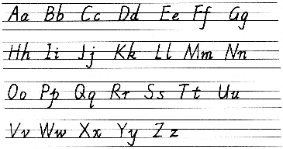

三、参照例句完成下列句子
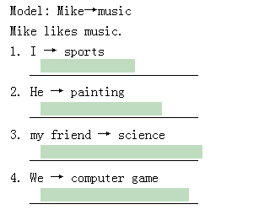
四、完成下列句子
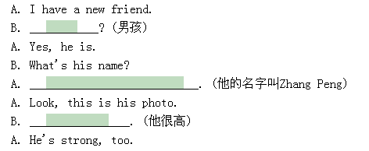
五、补全下列单词，并写出汉语意思
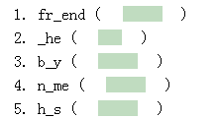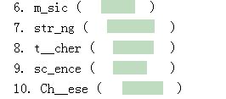
六、看图回答问题
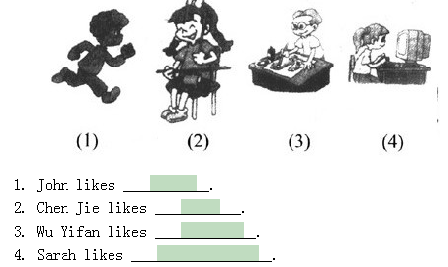
七、将下列两面单词连接起来，组成一个新词，并写在后面的空格中
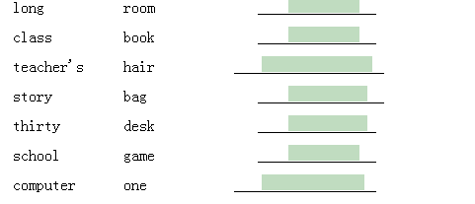
八、连词成句
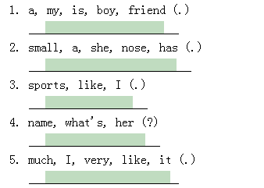
九、看图补写单词，完成句子
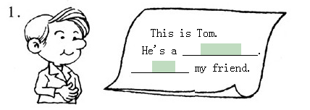
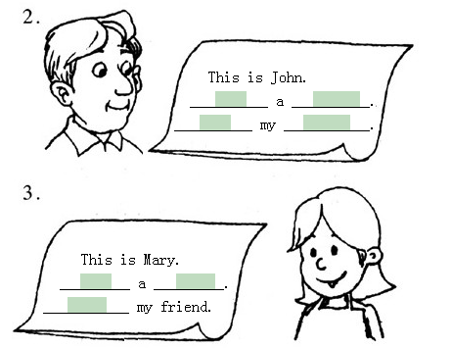
十、读短文判断正误，正确的填T，错误的填F。
